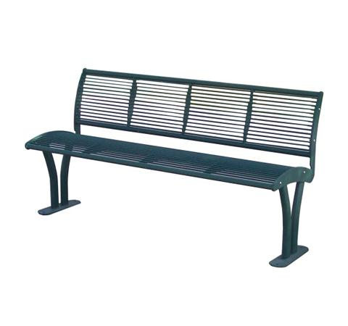

Descrizione:
Panchina metallica con schienale costituita da fianchi laterali formati da flange in acciaio con saldate tubolari in acciaio a sezione sagomata con funzione di sostegno e piastra base di forma ovale predisposta per il fissaggio al suolo con tasselli ad espansione. Seduta e schienale formati da trafilati diametro 8mm e 2 tubolari diametro 30mm di acciaio saldati a supporti laterali e supporti centrali sagomati. Vitiera in acciaio inox. Tutte le parti metalliche sono zincate e verniciate. Dimensioni: 161,5(l)x85(h) cm Peso: 55 kg
Categoria : Panche
Codice: EP21086

